**教 学 工 作 简 报**

2013-2014学年 第22期（总第133期）

河南省工业学校教务处督导办 2014年4月21日

**我校2014年优质课教学评选活动圆满结束**

为迎接省教育厅优质课教学评选活动，我校在张华校长的直接领导下，教务处认真组织全校教师认真学习省厅2014年优质课教学评选活动的相关政策和优质课评选标准，并以本次优质课评选为契机，把优质课评选作为激励广大教师爱岗敬业、探索职业教育教学规律、改进职业教育教学方法、提高职业教育教学质量的重要活动。鼓励全校教师争创优质课并积极参与申报，学校优质课评审组坚持公开、公平、公正的原则，严格按评选和推荐程序进行。

我校优质课比赛分两个阶段进行。第一阶段为系部选拔推荐阶段：由系部动员、组织教师报名，并由系部组织评比小组按照教学计划随堂进行认真听课、评课，经过近两周的角逐，四个系部共推选出13名教师参加学校优质课比赛；第二阶段为学校竞赛阶段：由我校校长张华亲自参与指导，由教务处和系部教师代表组成了6人的专家组，专家组的评委认真仔细地听课、评课，并严格按照省厅的优质课评选标准进行打分，而且对每位教师的评分结果当场封存，并由多位评委在封条上签字；所有13位参赛教师竞赛结束后，由评委共同启封并统计分数、确定名次，从程序上保证了客观公正。

通过专家组随堂听课、评课、打分，最终宋小红、熊民庆、王明英等3位教师荣获我校优质课评选一等奖，贺志范等5位教师荣获二等奖，王德才等5位教师获三等奖（获奖名单见附件）。

此次优质课比赛是一次高水平的教学竞技，参赛教师准备充分，备战积极，竞赛具有以下特点：

1、参赛教师均进行了精心准备，授课水平普遍较高，展示了参评教师深厚的学科基础、扎实的教学基本功和较高的教学水平。参赛教师均能使用普通话教学，课堂组织严谨，结构合理，授课思路清晰、流畅，逻辑严密，层次分明，重难点突出，讲授准确、细致，注重启发学生，有一定的课堂应变能力，有较强的课堂驾驭能力，课堂效果较好。

2、关注学生活动，贯彻以学生为本的思想，体现了职业教育课程改革的教学理念和基本要求。多位教师的课堂以学生自主学习、探究、交流与合作为主，教师进行科学的引导，并对学生的学习过程进行积极的评价；有的教师课堂上放手让学生动手实践，在体验中引导学生学习知识，体现职业教育特点和特色，收到良好效果。

3、多数教师十分重视新知识的导入，引入新课的方式灵活多样，有的引入十分有创意，能抓住学生未知的心，激发学生学习的兴趣和探究知识的欲望。

4、在课件制作上，多数教师的课件实用性强，富有美感，而且有很强的表现力，能把抽象的、静态的、枯燥的知识，直观地、形象地、鲜活地呈现给学生，真正起到了多媒体课件辅助教学、拓展教学、深化教学的目的。

5、各系部以本次优质课比赛为契机，组织教师观摩、评课，使所有教师在教学方法、教学设计、教学过程得到了提高，使本次活动收到了良好效果。

6、没有参赛任务的教师，能积极参与优质课教学的观摩。不少教师利用业余时间到参赛的优质课课堂观摩学习，达到了相互学习、共同提高的目的。

7、在本次优质课评选活动中，各系部均注重了对青年教师的培养，有三分之二的教师年龄在40岁以下。通过本次评选使我校的青年教师的职业教育教学工作得到了锻炼。

此次优质课评选活动教师参赛积极，评审客观公正，做到政策、指标、标准、程序、结果“五公开”，在此基础上我校共评选出等三位教师代表我校参加省教育厅优质课比赛。

根据教育厅文件精神并结合我校评选结果，经学校领导研究决定，推荐我校宋小红、熊民庆、王明英、贺志范四位教师参加教育厅优质课评选。

河南省工业学校

2014年4月21日

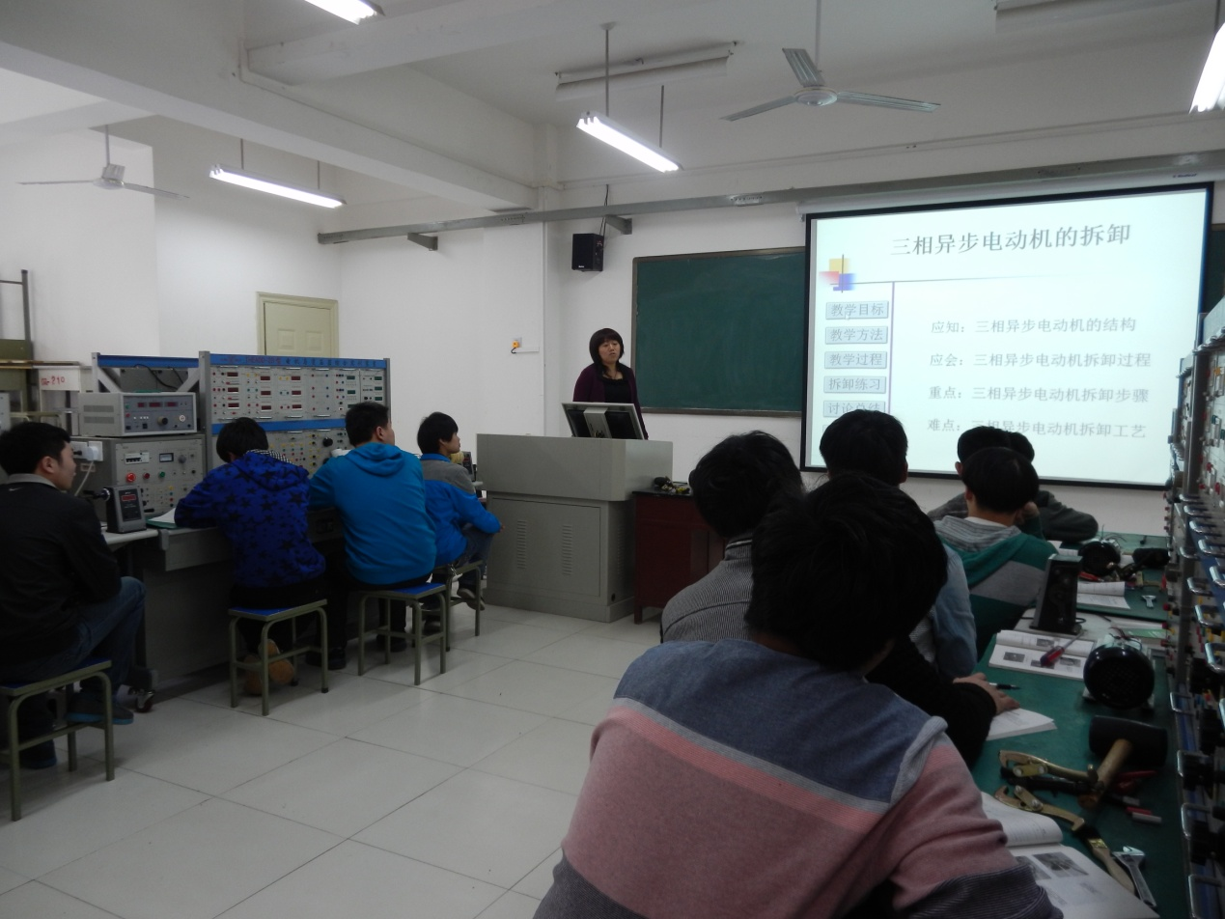

（宋小红老师在课堂）

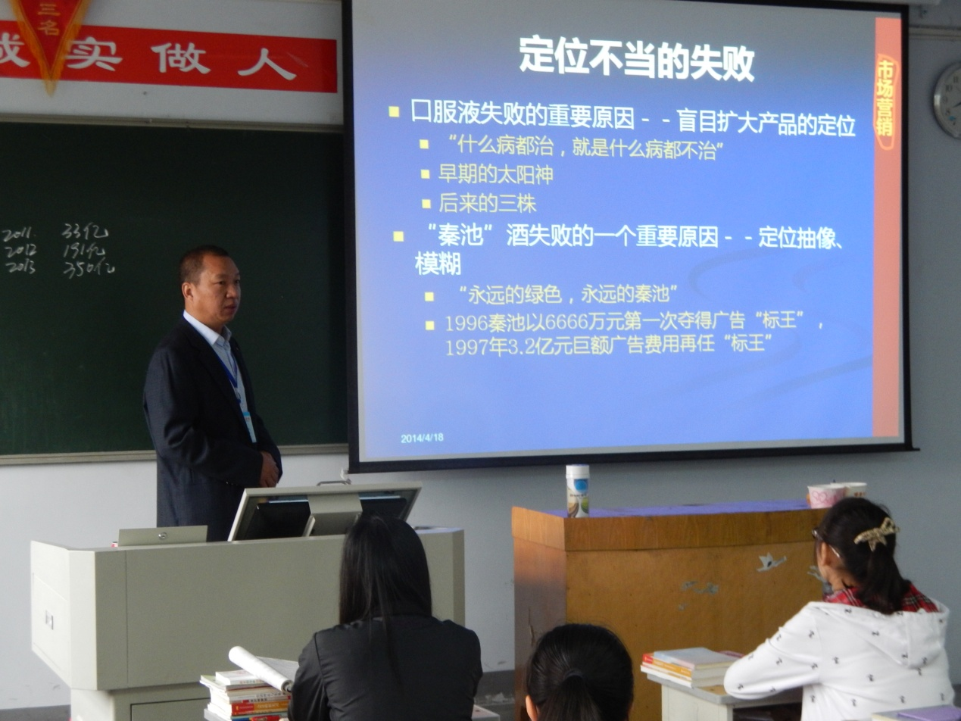

（熊民庆老师在讲课）

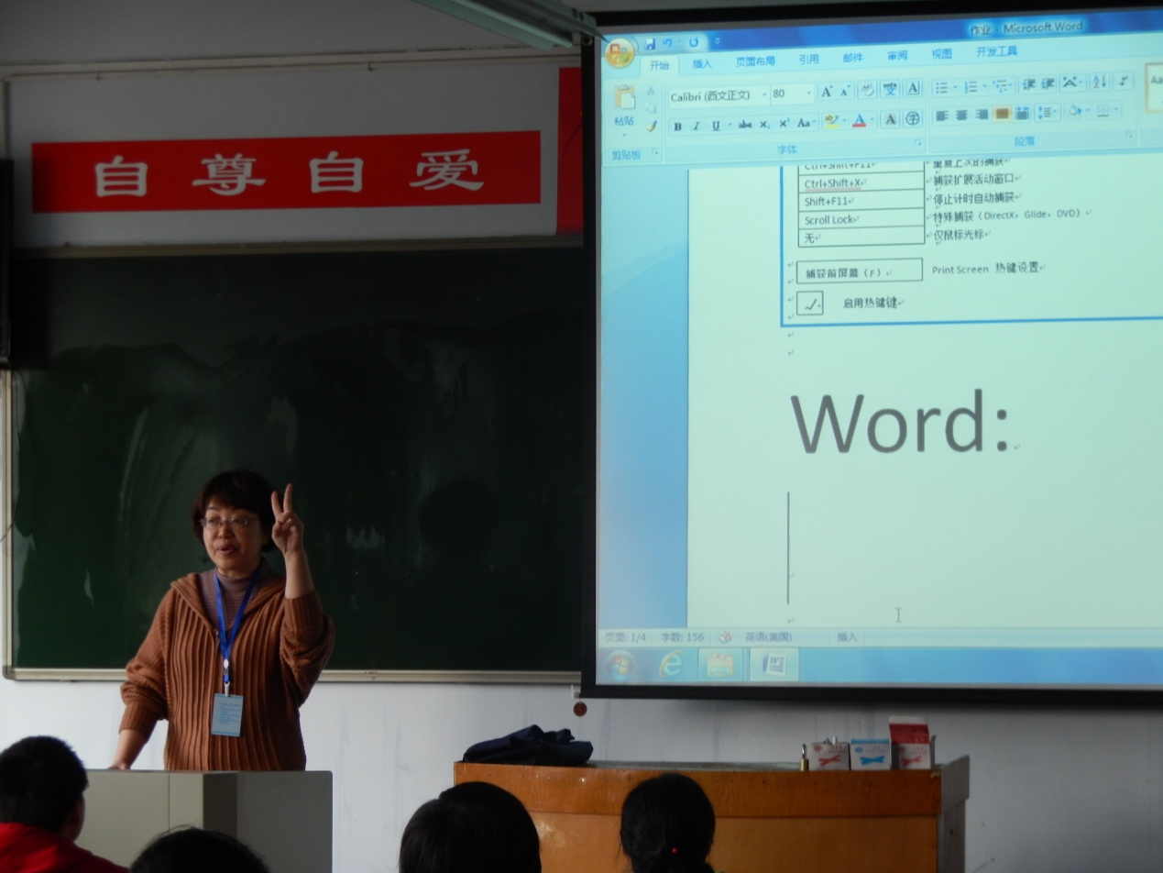

（王明英老师的项目教学法）

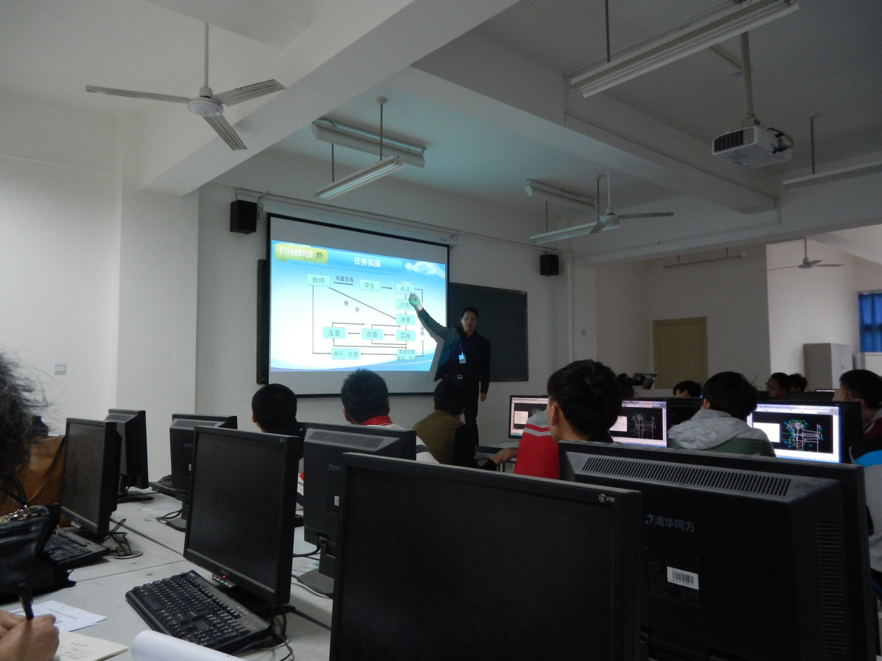

（贺志范老师在CAD操作课堂）

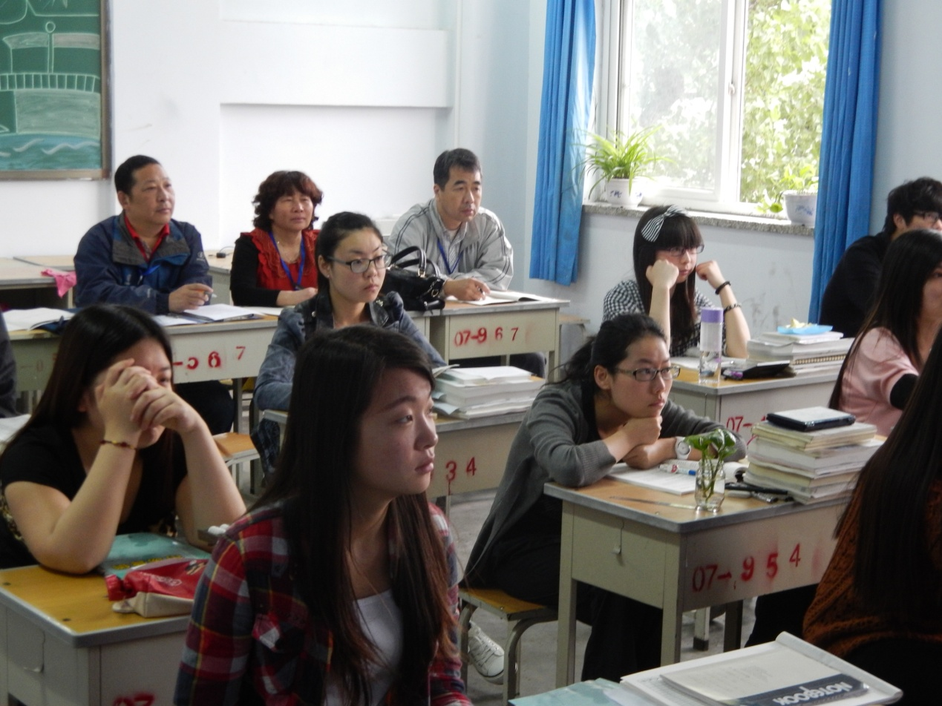

（课堂上专注的学生和评委）

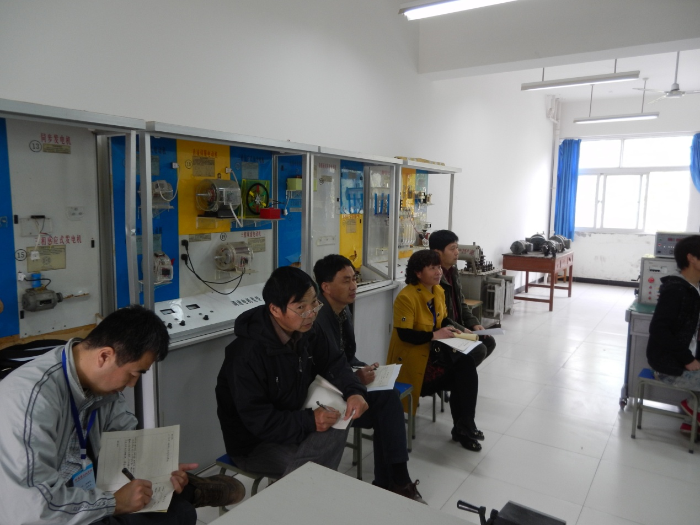

（精彩的课题不仅吸引着评委和学生，部分教师也积极参与观摩学习）

附件：

河南省工业学校2014年优质课评选获奖者名单

一等奖：

宋小红 熊民庆 王明英

二等奖：

贺志范 刘群霞 李 娜 李红珍 张艳斌

三等奖：

王德才 姚卫敏 马小红 王燕飞 刘 勉